PRESSEINFORMATION
BECKER-Antriebe GmbH

SK460: Tankt Sonne, um Rollläden und Screens zu bewegen
SolarKit von Becker ermöglicht netzunabhängige Rollladen- und Screenautomatisierungen

Was haben ökologische Nachhaltigkeit und moderne Gebäudeautomation gemeinsam? Ganz klar, sie verstehen sich als integrale Bestandteile intelligenter Smart Home-Lösungen. Becker bringt beide Aspekte nun wieder in ein fortschrittliches Wechselverhältnis. Hierfür sorgt das neue SolarKit SK460, welches per Solarpanel Energie bezieht und somit netzstromunabhängig Rollladen- und Screenanwendungen versorgt. Durch die zwei anwendungsspezifischen Modi, nämlich Rollladen oder Screen, passt sich der Antrieb exakt auf die Anforderungen des Systems an.

Mühelose Montage, einfache Steuerung und effizienter Betrieb

So wird automatisiertes Wohnen zum Kinderspiel: Anstatt sich mit lästiger Kabelverlegung aufzuhalten, wird das SolarKit SK460, bestehend aus DC-Antrieb, Solarpanel, zugehörigem Akku sowie dem notwendigen Montagezubehör, direkt im Rollladen oder Screen-Element montiert. Durch seine kompakte Bauweise kann das Solarpanel mühelos auf ein entsprechendes Kasten-Element gesetzt werden. Dies gilt vorrangig für Vorbau- oder Aufsatzkasten, doch auch bei Mauerwerkskästen bringt das SolarKit Rollladen und Screens ganz einfach in Bewegung.

Absolutes Highlight: Unliebsame Bohr-Manöver von innen liegenden Schaltern nach außen fallen komplett weg, da Screens oder Rollläden ganz praktisch über die Centronic-Funksteuerung bedient werden. Doch nicht nur was seine Funktionalität betrifft, erweist sich das netzstromautarke SolarKit als außerordentlich zuverlässig. Auch in Sachen Energieeffizienz garantiert es Wirkungsverluste am Minimum. So sind allein mit einer einzigen Akkuladung mehr als 100 Betriebszyklen möglich.
Bewährte Features für das maximale Smart Home-Erlebnis

Um Sicht- und Sonnenschutz nicht nur auf hohem, sondern höchstem Niveau zu bieten, verfügt das SK460 über weitere smarte Ausstattungsfunktionen. Wer zum Beispiel nicht von der tief stehenden Abendsonne geblendet werden will, aber dennoch ausreichend Lichteinfall genießen möchte, hat die Möglichkeit, zwei wählbare Zwischenpositionen zu programmieren.

Für das Plus an Sicherheit können zudem starre Wellenverbinder verwendet werden, die sich als Hochschiebesicherung für solide Einbruchshemmung stark machen. Durch seine automatische Blockiererkennung schützt das SolarKit zudem zuverlässig Rollläden und Screen-Behänge, sollten diese einmal mit Fremdgegenständen kollidieren.

Zusätzlich können für Screens auch Sensoren eingebunden werden, die auf starke Windböen, Regen oder Sonneneinstrahlung reagieren und den Behang bedarfsweise ein- beziehungsweise ausfahren. Hinsichtlich des Sonnen-Sensors gilt dies im Übrigen auch für den Rollladenmodus. So zahlen moderne Anwendungsautomatisierung, ressourcenschonende Nachhaltigkeit und ein Höchstmaß an Komfort auf die individuellen Vorlieben von Smart-Home-Fans ein.

Wörter: 361
Zeichen (mit Leerzeichen): 2.940

BECKER-Antriebe GmbH
Das weltweit operierende Unternehmen wurde 1921 in Sinn in Hessen gegründet. Heute ist das Unternehmen spezialisiert auf Antriebe und Steuerungen für Rollläden und Sonnenschutz. Mit mehr als 350 Mitarbeitern ist das Familienunternehmen mit verschiedenen Tochterunternehmen und zahlreichen Vertretungen international aktiv.
www.becker-antriebe.de

Pressebild 1:
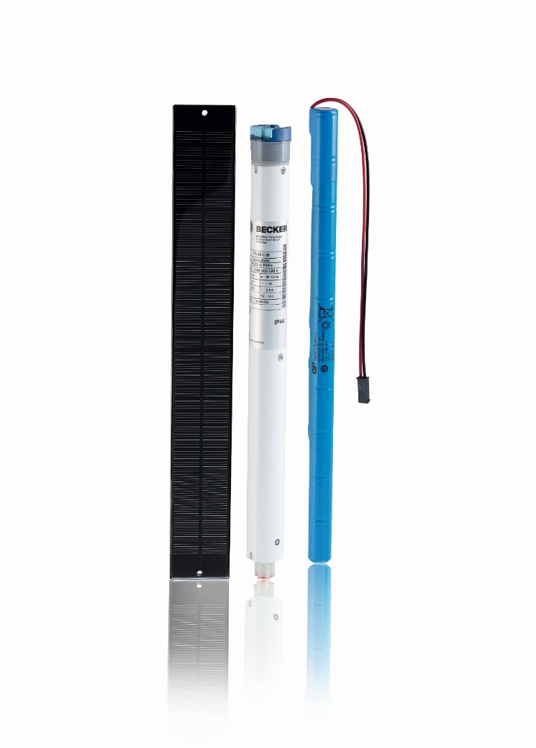

© Becker-Antriebe GmbH
Bildunterschrift: Ein echter Sonnenanbeter: Das SolarKit SK460 macht den netzstromunabhängigen Betrieb von Rollladen- und Screenanwendungen möglich.

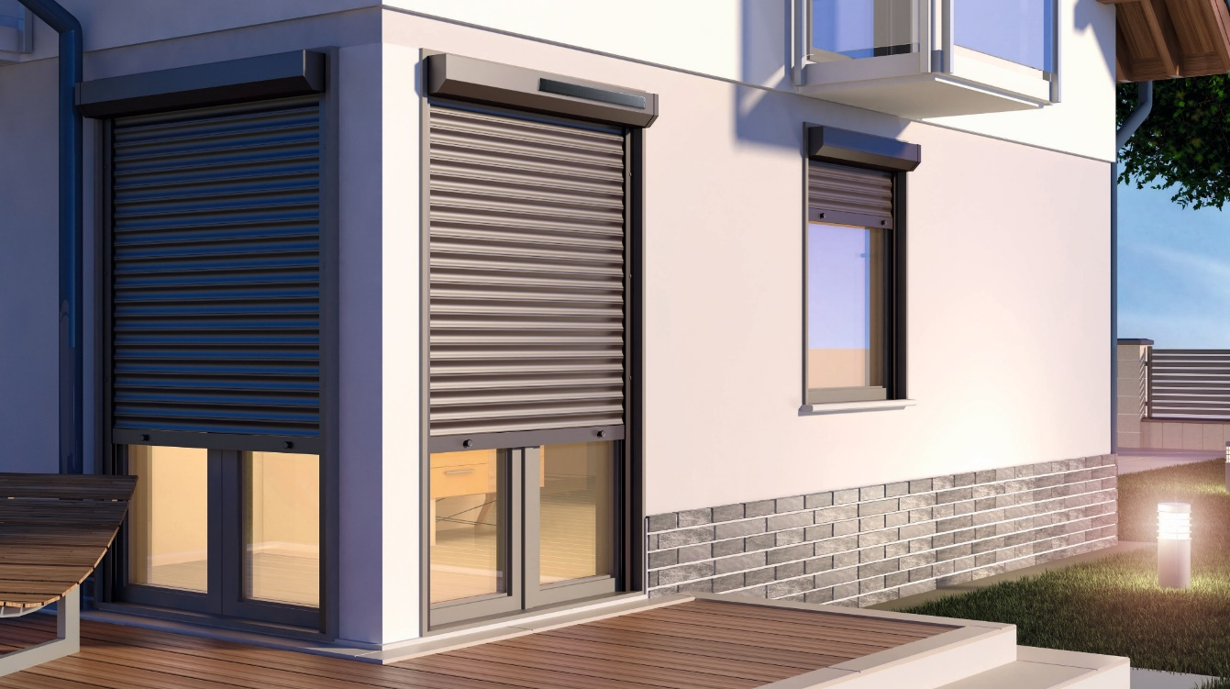
Pressebild 2:
© Studio Harmony - AdobeStock
Bildunterschrift: Dank der Centronic-Funksteuerung lassen sich Screens und Rollläden ohne Bohrungen zum außen liegenden Antrieb steuern.

Pressebild 3:
© js-photo - AdobeStock
Bildunterschrift: Neben frei wählbaren Zwischenpositionen wartet SK460 mit vielen weiteren Zusatz-Funktionen auf.

Ihre Ansprechpartnerin:
BECKER-Antriebe GmbH
Karina Franz
Marketing
Friedrich-Ebert-Str. 3-4
35764 Sinn
T. 02772 507-154
F. 02722 507-215
marketing@becker-antriebe.com
www.becker-antriebe.de

